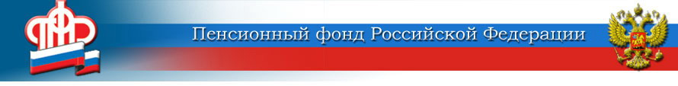
Отделение Пенсионного фонда Российской Федерации
по Курской области
______________________________________________________________
305000 г. Курск, телефон: (4712) 51–20–05 доб. 1201
ул. К.Зеленко, 5. Е-mail: infosmi@056.pfr.ru

Более 62 тысяч курян используют кодовое слово для получения персональных консультаций по телефону ЕКЦ

Порядка 6 млн. граждан по стране, в том числе более 62 тысяч жителей Курской области, установили кодовое слово для получения персональных консультаций по получаемым выплатам по телефону Единого контакт-центра и горячих линий региональных Отделений ПФР.
С помощью кодового слова можно получить информацию, содержащую личные данные, например сведения о размере пенсии или социальных выплат, о состоянии индивидуального лицевого счета или об остатке материнского капитала.
Отметим, что любой желающий может получить консультацию по общим пенсионным и социальным вопросам у операторов Единого контакт-центра и специалистов Пенсионного фонда по телефону. При этом сведения, касающиеся персональных данных граждан, сотрудники могут предоставить только после идентификации личности. Чтобы получить такую информацию, необязательно посещать клиентскую службу фонда. Установив кодовое слово, персональные сведения можно будет получить быстро и просто - по звонку.
При звонке с номера телефона, указанного в заявлении, дополнительных идентифицирующих сведений не понадобится. В случае обращения с другого номера, понадобится также озвучить данные паспорта и СНИЛС.
Кодовым словом может быть любая комбинация из букв или цифр, слова или словосочетания. При необходимости его можно заменить. Установить кодовое слово можно онлайн через личный кабинет на сайте ПФР, а также придя в клиентскую службу фонда.
Получить персональные консультации по кодовому слову можно, позвонив в Единый контакт-центр по номеру: 8-800-600-0000, а также по горячей линии Отделения ПФР по Курской области: 8-800-600-0652.

